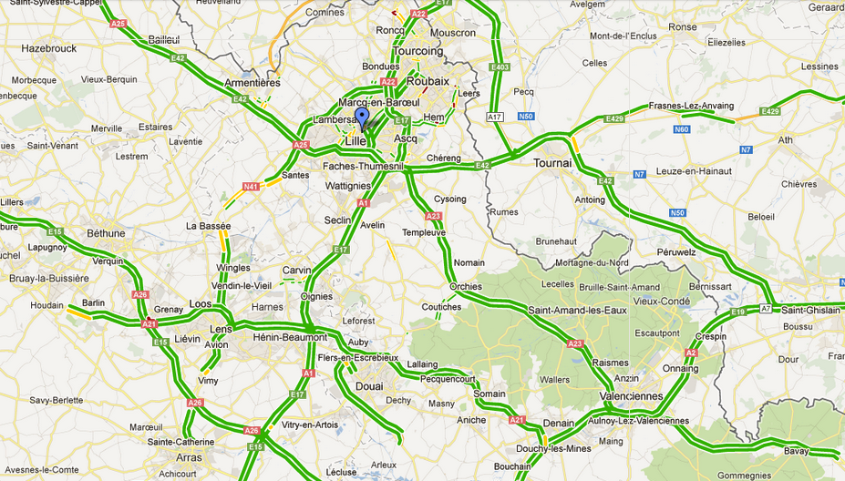

Barreau de Lille

LILLE
25, rue Faidherbe,
59002 LILLE
Tel : +33 (0) 3 20 55 62 55

Fax : +33 (0) 3 20 55 62 60

Barreau de Lille

LILLE
25, rue Faidherbe,
59002 LILLE
Tel : +33 (0) 3 20 55 62 55

Fax : +33 (0) 3 20 55 62 60

